班级：信息安全 | 学号： |  | 姓名： |  | 第 6 周：
实验环境类型：  Ubuntu16.04桌面版 |  | Linux版本：  略 |  | 内核版本：  略
1、实验任务：
在第一次实验安装好的TPM模拟环境基础上，通过搜索引擎查找tpm2-tools提供的命令和使用方法，完成以下任务：
- 利用tpm2-tools提供的hash 函数生产文件度量值。
- 利用tpm实现对文件的加解密。
- 利用TPM实现对文件进行签名，实现对文件完整性认证。
2、实验流程：
（要求：利用文字和截图描述自己的实验过程）
- 准备工作
1.启动TPM服务器
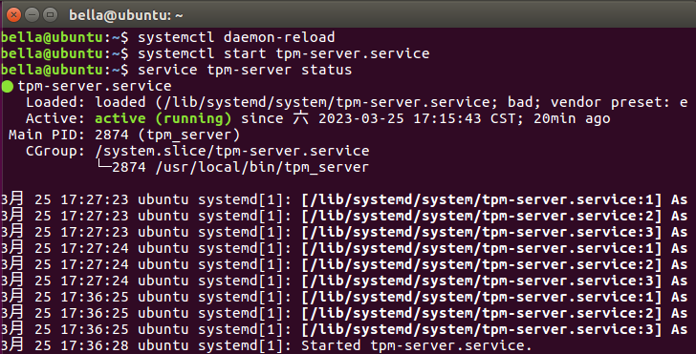
2.启动tpm2_abrmd服务
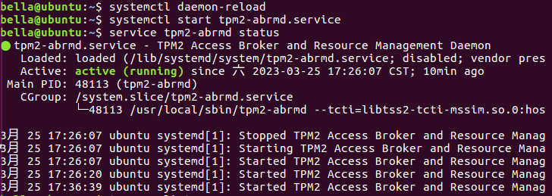
3.测试，打印pcr情况，查看是否正常输出
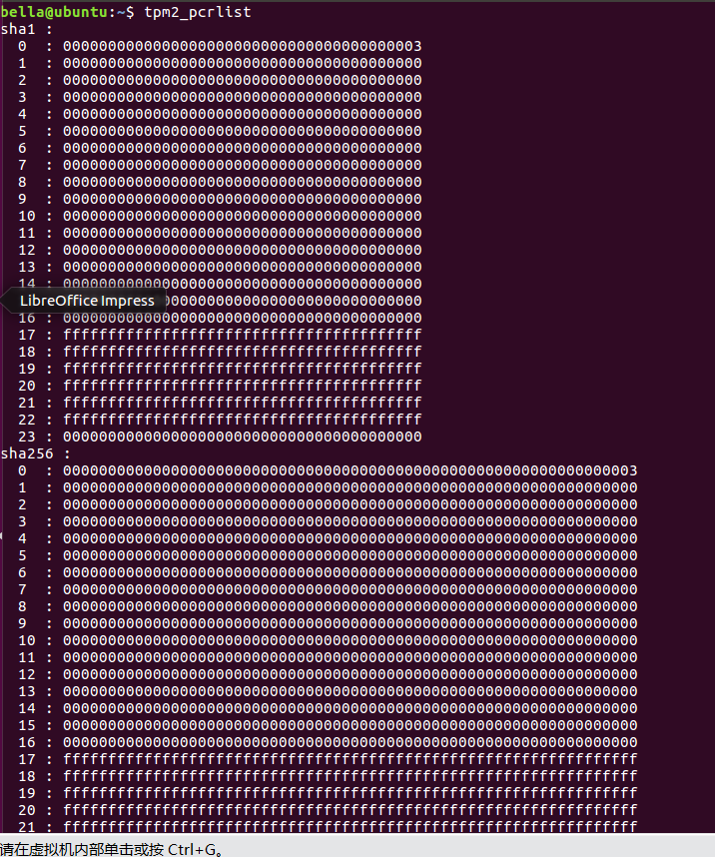

- Hash函数产生文件度量值
1.实验思路
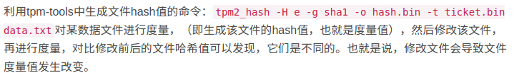
2.实验步骤
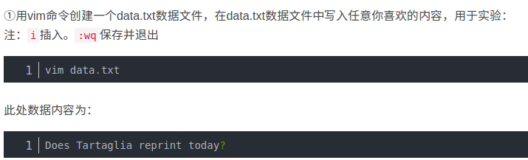
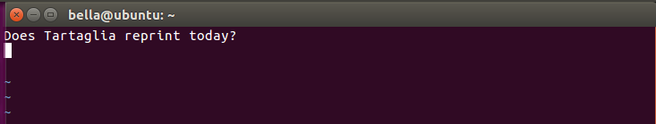
②cat(英文全拼:concatenate)命令用于连接文件并打印到标准输出设备上，此处显示文件内容：
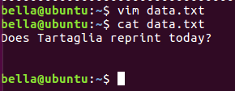
③用以下命令生成data.txt数据文件的度量值：
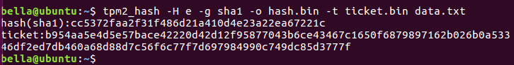
④修改数据文件内容：
数据修改为：
Does Albedo reprint today?
⑤显示修改后文件内容：
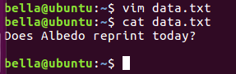
⑥生成修改后的data.txt数据文件的度量值：
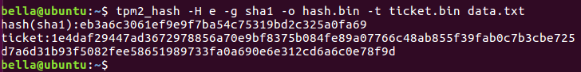
⑦对比可得，两次的文件度量值不同，实验成功：
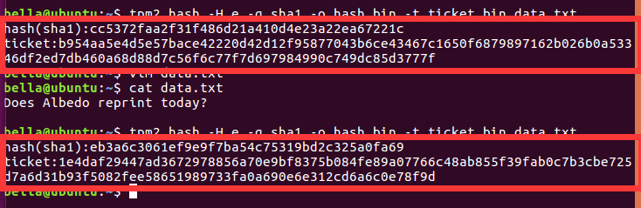
- 文件的加解密
1.实验思路
为了能够在不可信的存储上安全存储数据，利用tpm可信根，生成加密秘钥来对数据进行加密。利用模拟器实现整个加解密过程。
2.实验步骤
①利用takeownership实现对TPM所有权的访问认证设置。利用TPM所有权来实现证明现有身份，通过验证机密的知识来对所有权进行身份验证。其中-o 为作为所有者密码，-e为认可密码，-l为锁定密码。
②创建主键对象，以使用创建的对象生成秘钥。利用-K后参数11作为对象密码，其秘钥为RSA秘钥且哈希函数为SHA256。并将对象保存在文件po.ctx。其中-p后为认可密码。
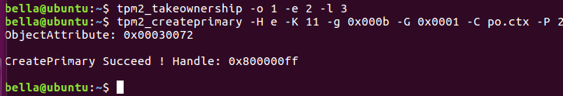
通过命令ls查看目录，可以看到po.ctx已经创建完毕：
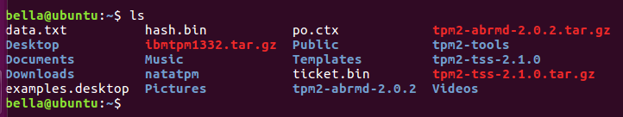
③在主键背景下，创建一个RSA秘钥，产生公钥和私钥。-p为主键的对象密码，-K为子类密码，这里设置为11。公钥保存在key.pub中，私有秘钥存为key.priv。
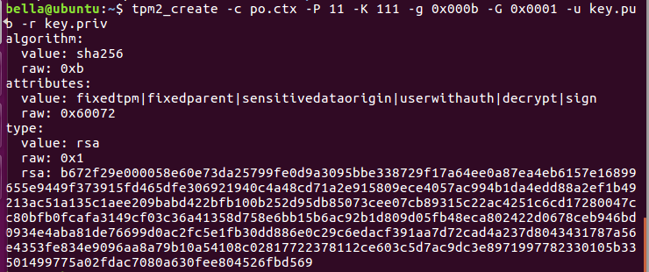
通过命令ls查看目录，可以看到公钥key.pub和私有秘钥key.priv已经创建完毕：
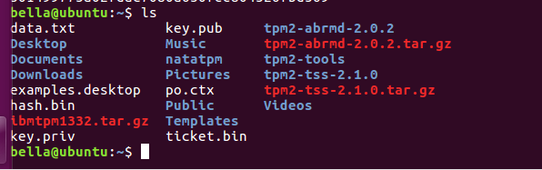
④利用tp2_load命令使用认证秘钥加载创建的RSA秘钥，生成秘钥加载的对应信息obj.ctx。通过命令ls查看目录，可以看到obj.ctx已经创建完毕：
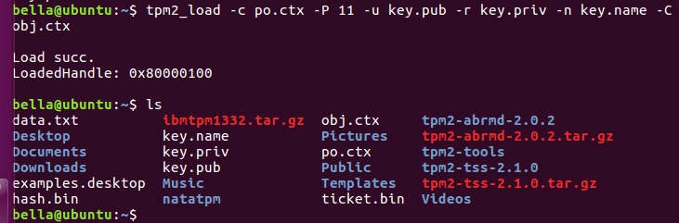
⑤利用tpm2_rsaencrypt加密函数利用创建的秘钥对第一个实验中的文件data.txt进行加密，生成加密文件data.encrypt：
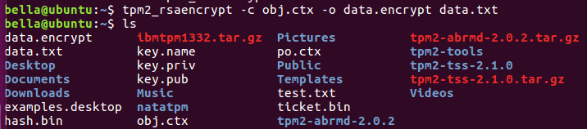
⑥最后利用tpm2_rsadecrypt解密函数对加密的输出进行解密，生成解密后的文件data.decrypt。

⑦用以下命令查看三个文件：
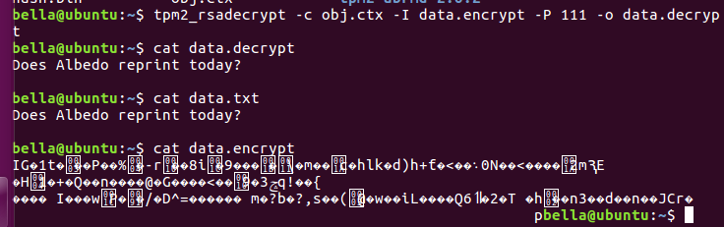
从上图可以看出，数据文件data.txt和解密后的data.decrypt内容一致，而data.encrypt中则是加密后的乱码，实验成功。
- 对文件签名以实现完整性认证
  - 创建主键对象：
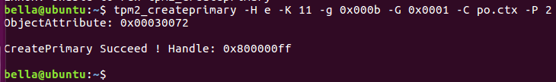
  - 生成RSA密钥：
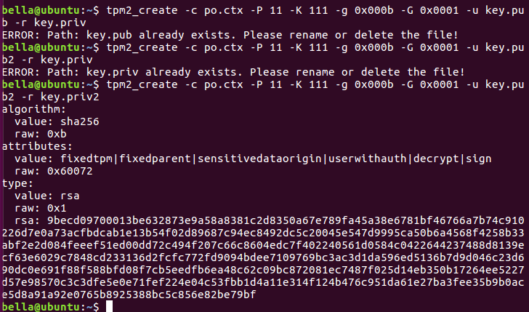
  - 利用tp2_load命令使用认证秘钥加载创建的RSA秘钥，生成秘钥加载的对应信息obj.ctx1：
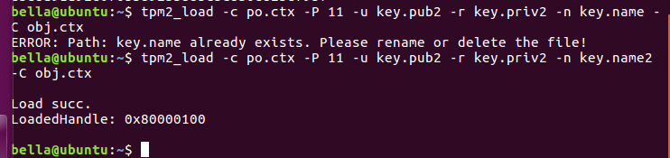
  - 生成消息文件
  - 使用tpm2_sign利用加载的RSA秘钥对消息文件进行签名。生成签名文件sig.rssa
  - 使用tmp2_verfysignature函数对文件和签名信息的一致性进行确认
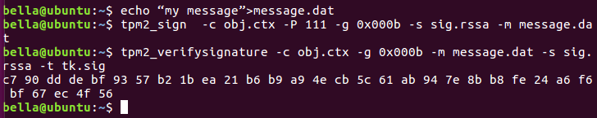
  - 将message.dat文件改名为messagel.dat，完整性认证成功：
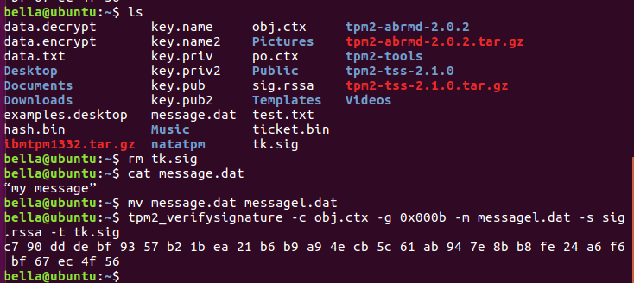
  - 更改message.date文件的内容，完整性认证失败：
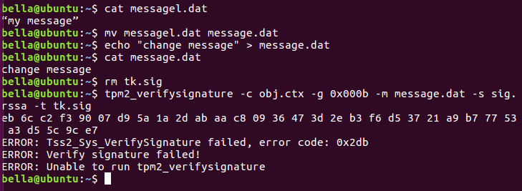

实验结束。

3、实验总结（很重要）：
（要求：对本次实验进行总结，发现不足，寻找后续改进的办法）

在文件加解密实验的第五步（利用tpm2_rsaencrypt加密函数利用创建的秘钥对第一个实验中的文件data.txt进行加密，生成加密文件data.encrypt）中，错误把data.txt输入成test.txt，导致后续实验（第六步解密）无法进行：
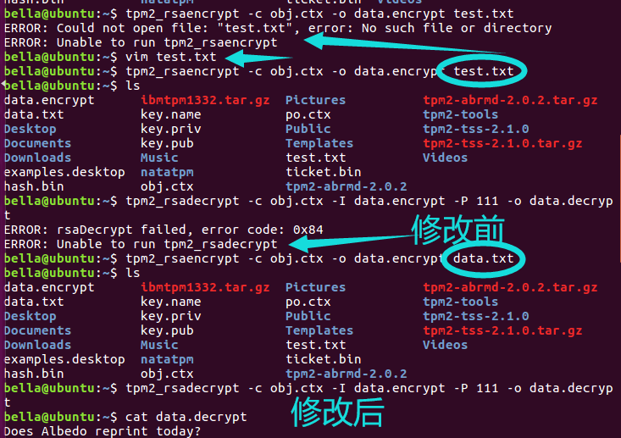

在对文件签名以实现完整性认证的实验中
第一步创建主键对象出错，查看评论区后，发现有人出现同样的错误，有人回复把最后面的参数1改成2即可运行，试了一下，可用运行
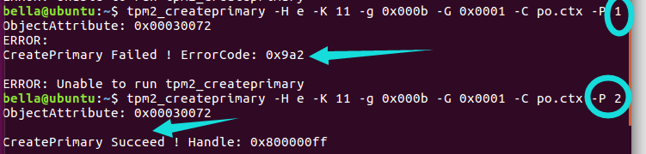
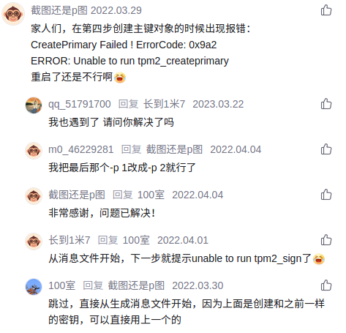
在生成RSA密钥的步骤中出现错误，见下图。错因：在前面的实验中已经创建过“key.pub”和“key.priv”了，在这里不能再次创建相同名称的文件，对其重命名（后面均加了一个2）之后，可以正常生成RSA密钥。
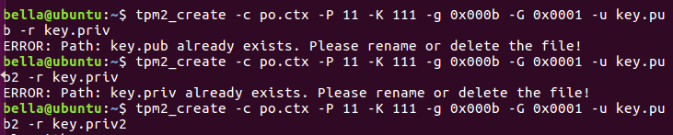
在“利用tp2_load命令使用认证秘钥加载创建的RSA秘钥，生成秘钥加载的对应信息obj.ctx1”的操作中，出现了和前面一样的关于命名的错误，原因是在上一个实验中key.name这个文件名称已经被使用过了，在其后面添加2后解决。
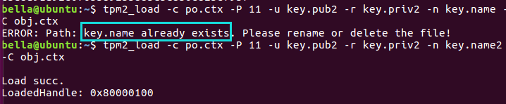

通过本次实验，我熟悉了tpm2-tools的基本命令和使用方法，学会了使用hash函数生产文件度量值的操作，也学会了基于tpm环境的对文件进行加解密的操作，除此之外，也成功实现了对文件的签名，实现对文件的完整性约束。这次实验把以往学习的密码学相关知识投入到实际使用中，个人感觉非常有趣，经过实操后也学到了linux系统的一些基本操作，受益匪浅。

